데이터베이스시스템 PROJECT2

20161595

배성현

**1. Physical Mode**



**- Campaign Entity**



CAMPAIGN_NUMBER(PK) [도메인: Campaign_number, CHAR(5), NOT NULL]: 캠페인의 고유번호를 나타낸다. 따라서 NULL일 수 없으며, C-XXX와 같은 형태로 저장되기 때문에, CHAR(5)타입으로 지정하였다.

BUDGET[도메인: Budget, INTEGER, NOT NULL]: 캠페인의 예산을 나타낸다. 캠페인은 할 때마다 예산을 정해놓고 하기 때문에 NULL일 수 없다. 또한 예산은 돈이기 때문에 INTEGER 타입으로 지정하였고, 항상 0원 이상의 예산을 정해야 하므로, 0이상의 값을 갖도록 제한해주었다.



**- Person Entity**



PERSON_NAME(PK) [도메인: Person_name, CHAR(20), NOT NULL]: 사용자의 이름을 나타낸다. 사용자의 이름을 통하여 서로 구별하게 되고, 사람이라면 누구나 다 이름이 있기 때문에 NULL일 수 없다. 또한 사람의 이름이 길 수도, 짧을 수도 있으므로 여유롭게 CHAR(20) 타입으로 지정하였다.

PERSON_STREET[도메인: Person_street, CHAR(15), NOT NULL]: 사용자가 사는 어떤 street에 사는지를 나타낸다. 모든 사람은 본인이 사는 주소를 가지고 있기 때문에 NULL일 수 없다. street명을 저장하기 위해 CHAR(15) 타입으로 지정하였다.

PERSON_CITY[도메인: Person_city, CHAR(12), NOT NULL]: 사용자가 사는 도시를 나타낸다. 모든 사람은 본인이 사는 주소를 가지고 있기 때문에 NULL일 수 없다. 도시명을 저장하기 위해 CHAR(12)타입으로 지정하였다.

**- AD Entity**



AD_NUMBER(PK)[도메인: AD_number, CHAR(5), NOT NULL]: 광고의 고유 번호를 나타낸다. 따라서 NULL일 수 없으며, AD-XX와 같은 형태로 저장되기 때문에, CHAR(5)타입으로 지정하였다.

GROUP_NUMBER(FK) [도메인: Group_number, CHAR(9), NOT NULL]: 광고 그룹의 고유번호를 나타낸다. ADGroup Entity에서 Foreign key로 가져왔다.

AD_TYPE[도메인: AD_type, CHAR(5), NOT NULL]: 광고의 종류를 나타낸다. 모든 광고는 이미지 또는 비디오 형태이기 때문에 NULL일 수 없다. 또한 Image, Video를 나타낼 수 있는 CHAR(5)타입으로 지정하였다. 따라서 “Image”, “Video” 둘 중 하나의 값으로만 지정하도록 제한되어 있다.



**ADGroup Entity**



GROUP_NUMBER(PK) [도메인: Group_number, CHAR(9), NOT NULL]: 광고그룹의 고유 번호를 나타낸다. 따라서 NULL일 수 없으며, GROUP-XXX와 같은 형태로 저장되기 때문에, CHAR(9)타입으로 지정하였다.

CAMPAIGN_NUMBER[도메인: Campaign_number, CHAR(5), NOT NULL]: 캠페인의 고유번호를 나타낸다. Campaign Entity에서 Foreign key로 가져왔다.

TARGET_MIN_AGE [도메인: Target_min_age, INTEGER, NOT NULL]: 광고그룹 타겟 층의 최소 나이를 나타낸다. 광고그룹은 타겟이 필수로 있어야 하므로 NULL일 수 없으며, 나이이므로 INTEGER 타입으로 지정하였다. 법정 나이는 만으로 세므로 최소 0살 이상일 것이다. 따라서 0이상의 값을 갖도록 제한하였다.



TARGET_MAX_AGE [도메인: Target_max_age, INTEGER, NOT NULL]: 광고그룹 타겟 층의 최대 나이를 나타낸다. 광고그룹은 타겟이 필수로 있어야 하므로 NULL일 수 없으며, 나이이므로 INTEGER 타입으로 지정하였다. 120살까지 타겟으로 놓는다고 가정하여 최대 120까지의 값만 가질 수 있도록 제한하였다.



**- Advertise Entity**



Campaign과 Person의 relation을 나타내는 Entity이다. 캠페인을 집행한 사람을 나타내며, CAMPAIGN_NUMBER를 Campaign으로부터 FK로 받아오고, PERSON_NAME을 Person으로부터 FK로 받아온다.

**- AD_View Entity**



AD와 Person의 relation을 나타내는 Entity이다. 광고를 시청한 사람을 나타내며, AD_NUMBER를 AD으로부터 FK로 받아오고, PERSON_NAME을 Person으로부터 FK로 받아온다.

**4. 요구사항**

**다음의 질의를 작성하고 질의문과 결과를 보고서에 기입하시오.**

1)다음의 데이터를 입력하시오(insert)

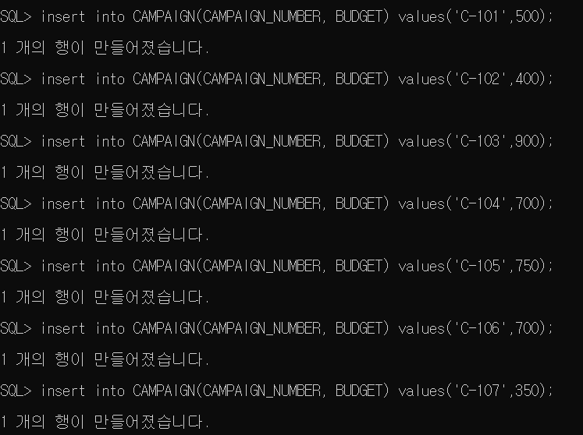

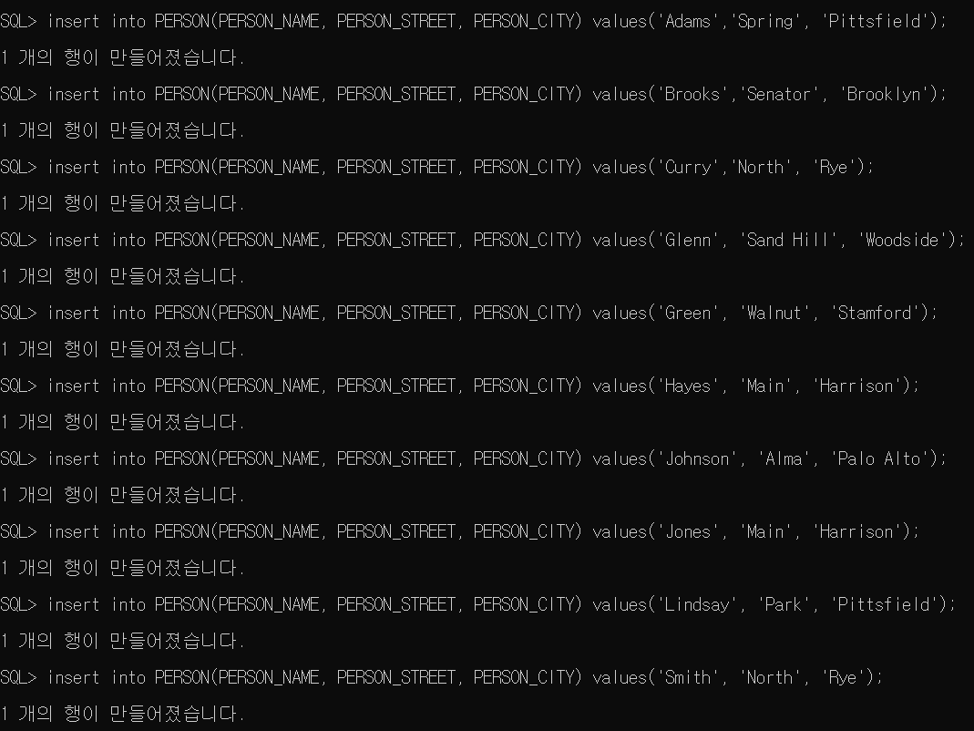 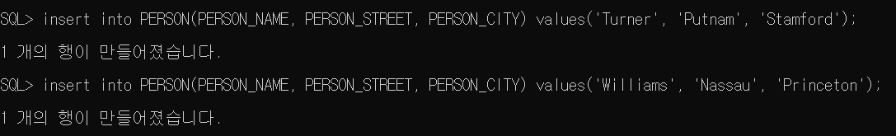

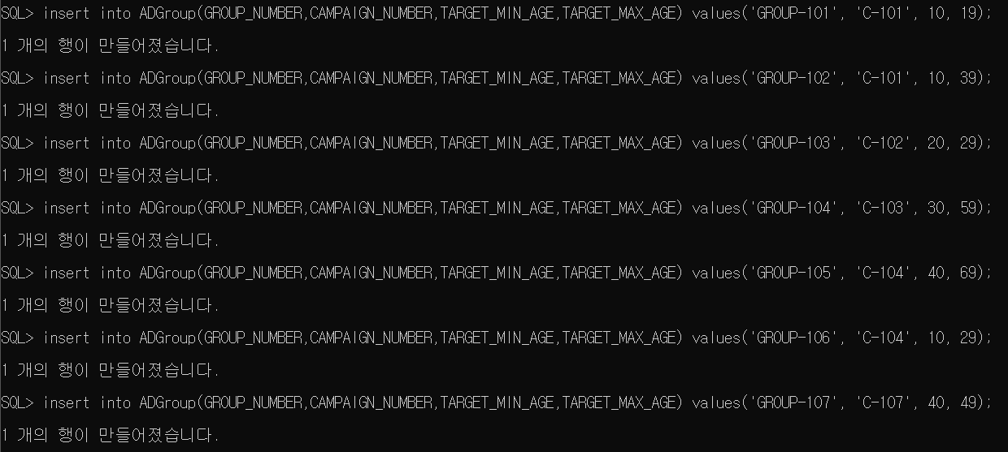

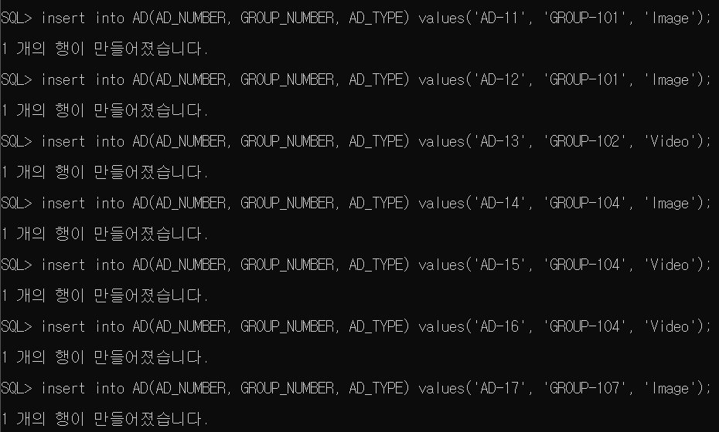

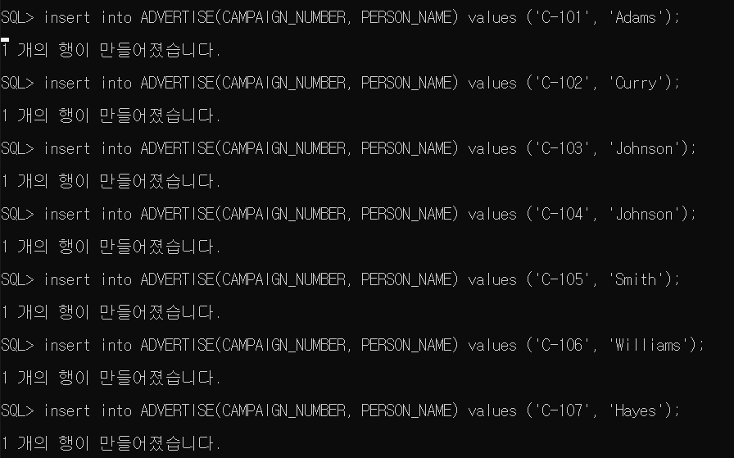

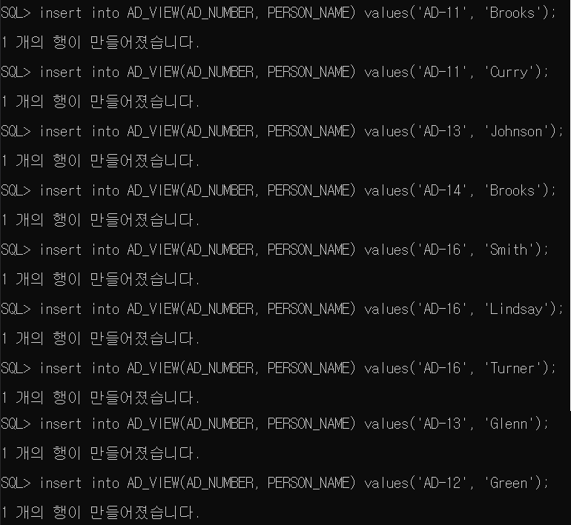

2) 광고그룹을 가지고 있는 캠페인 번호를 중복되지 않게 나열하라.

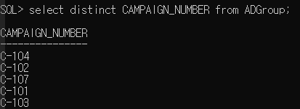

3) 캠페인 C-101에 포함된 광고를 본 사람들의 이름을 알파벳 순서대로 나열하라.

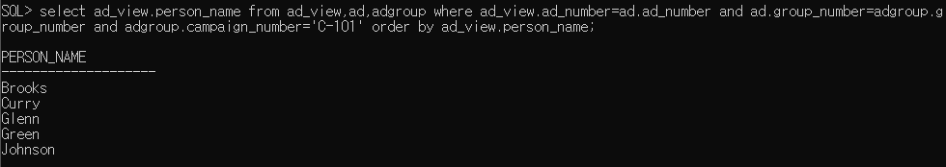

4) 캠페인을 집행 또는 광고를 시청한 사용자를 나열하라.

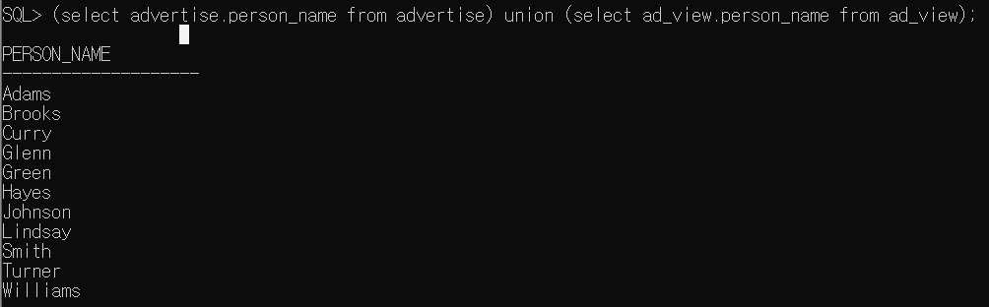

5) 캠페인을 집행 그리고 광고를 시청한 사용자를 나열하라.

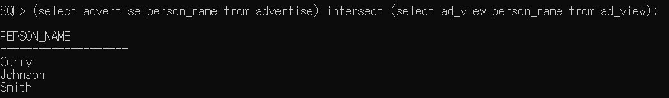

6) 캠페인의 예산이 캠페인에 포함된 광고의 개수로 n등분 된다고 가정했을 때, 가장 많은 예산이 소모된 광고를 구하라.

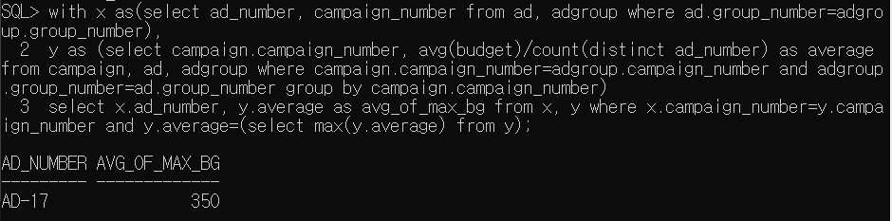

7) 타겟 연령층이 20대인 광고그룹을 포함하는 캠페인을 나열하라.

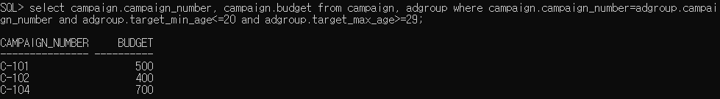

8) 캠페인을 집행한 적이 없지만 광고를 시청한 사용자를 나열하라.

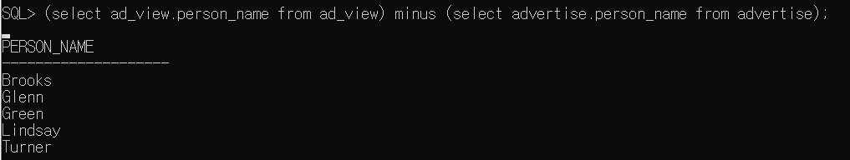

9) 캠페인의 예산이 캠페인에 포함된 광고의 개수로 n등분 된다고 가정했을 때, 광고 하나에 소모되는 평균 예산을 구하여라.

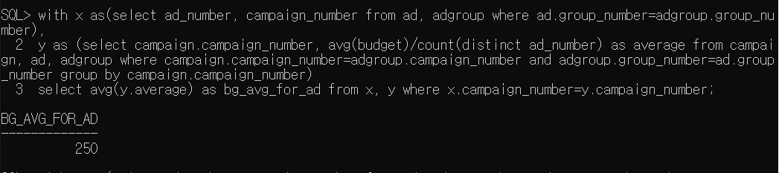

10) 각 캠페인 별 시청 사용자를 나열하라.

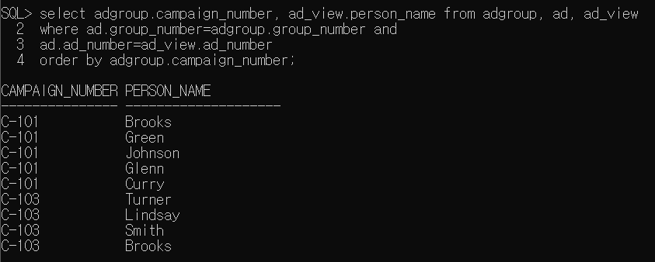

11) 캠페인의 예산이 캠페인에 포함된 광고의 개수로 n등분 된다고 가정했을 때, 각 캠페인 별로 하나의 광고에 소모되는 평균 예산을 구하여라.

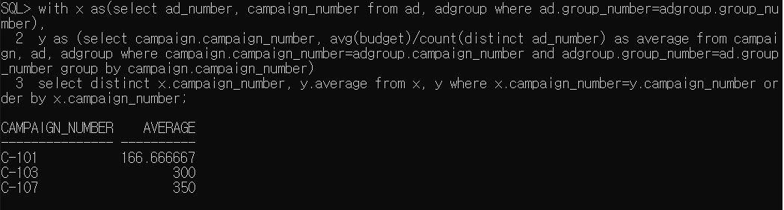

12) 타겟 연령층이 20대를 포함하고 30대는 포함하지 않는 광고그룹을 포함하는 캠페인을 나열하라.

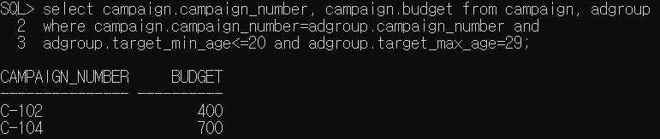

13) 캠페인의 예산이 캠페인에 포함된 광고의 개수로 n등분 된다고 가정했을 때, 가장 많은 예산이 소모된 광고를 포함하는 캠페인을 구하여라.

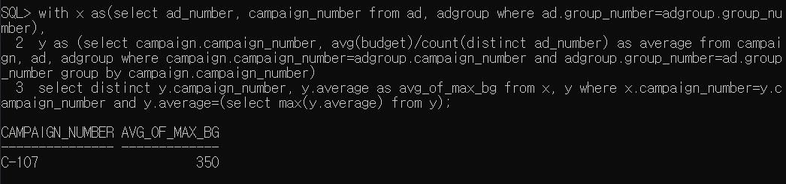

14) Stamford 도시에 살고 있는 사용자가 시청한 광고를 포함하는 캠페인을 모두 나열하라.

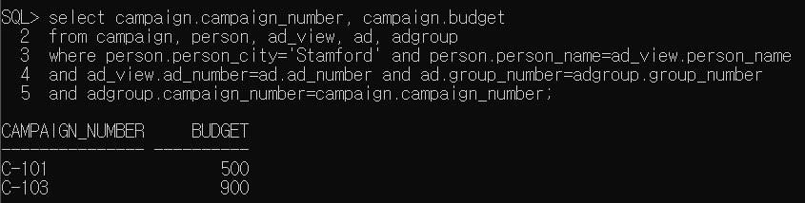

15) 알파벳 ‘N’으로 시작하는 거리에 살고 있는 사용자가 집행한 캠페인을 모두 나열하라.

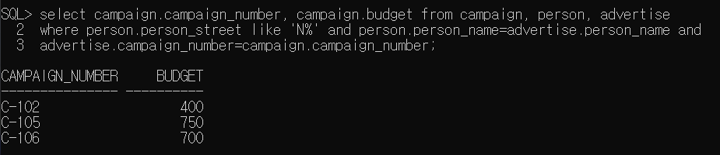

16) 캠페인의 예산이 캠페인에 포함된 광고의 개수로 n등분 된다고 가정했을 때, 가장 많은 예산이 소모된 광고를 포함하는 캠페인과, 가장 적은 예산이 소모된 광고를 포함하는 캠페인을 나열하라. (예산이 0인 광고 는 고려하지 않는다.)

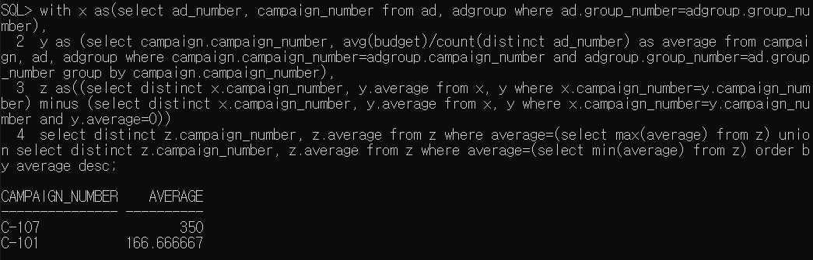

17) 캠페인 번호와 캠페인을 집행했거나, 해당 캠페인에 포함된 광고를 시청한 사용자의 이름으로 구성된 View를 작성하라. (단 View의 이름은 all_customer이다.)

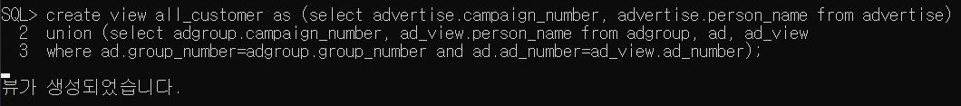

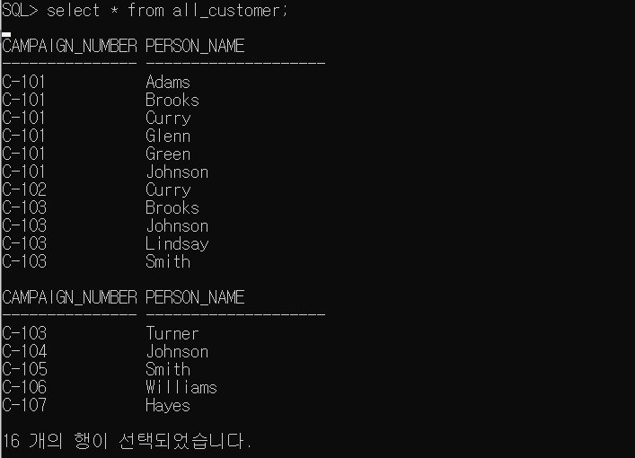

18) 17에서 생성된 View를 이용하여 Harrison 도시에 살고 있는 모든 고객을 나열하라.

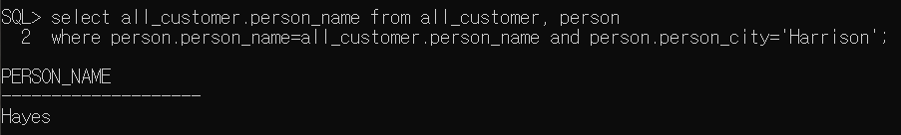

19) 이미지와 비디오 광고를 모두 포함하고 있는 캠페인을 나열하라.

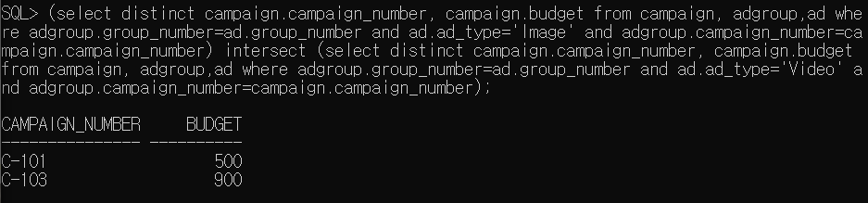

20) 이미지 또는 비디오 광고로만 구성된 캠페인을 나열하라. (이미지와 비디오 광고가 같이 있으면 안됨.)

